TRANSFORMAÇÕES NO USO E OCUPAÇÃO DA TERRA EM BARRETOS/SP: UMA ANÁLISE GEOESPACIAL MULTITEMPORAL (2005-2024)

¹Laura Mauro Feitoza Fogatti, ²Eduardo da Silva Martins, ³André Serotini, ⁴Daniela Fernanda da Silva Fuzzo, ⁵João Alberto Fisher Filho
¹Mestranda do Programa de Pós-graduação em Ciências Ambientais da Universidade do Estado de Minas Gerais (UEMG), e-mail: laura.261100024@discente.uemg.br; ^{2 a 5}Professor (a) da UEMG, e-mail’s: eduardo.martins@uemg.br; andre.serotini@uemg.br; daniela.fuzzo@uemg.br; joao.fischer@uemg.br.

Grupo 4: Gestão Ambiental e Políticas Ambientais
Eixo: Gestão integrada na legislação de recursos naturais

Resumo

O município de Barretos, localizado na região norte do Estado de São Paulo, apresenta uma paisagem fortemente marcada pela expansão da cana-de-açúcar nas últimas décadas, processo que altera os padrões de uso da terra na região. Este trabalho teve como objetivo analisar a dinâmica de uso e ocupação da terra em Barretos/SP entre 2005 e 2024, identificando as principais transformações nas classes de cobertura vegetal e de uso antrópico. A metodologia baseou-se no processamento de dados matriciais do projeto MapBiomas (Coleção 9) para os anos de 2005, 2015 e 2024, em ambiente de Sistema de Informação Geográfica (QGIS), com elaboração de mapas temáticos e quantificação das áreas por classe. Os resultados evidenciaram crescimento superior a 100% na área ocupada por cana-de-açúcar, com substituição expressiva das pastagens, redução da área agrícola diversificada, relativa estabilidade da vegetação nativa remanescente e expansão contínua da mancha urbana. Conclui-se que o município apresenta um processo de especialização produtiva voltado à monocultura canavieira, com implicações para a gestão territorial e para a legislação ambiental incidente sobre os recursos naturais remanescentes.

Palavras-chave: Geoprocessamento; LULC; MapBiomas; Sensoriamento Remoto.

Introdução

O uso e a ocupação da terra constituem processos dinâmicos que refletem as transformações econômicas, sociais e ambientais de um território ao longo do tempo. No Brasil, o monitoramento dessas mudanças foi substancialmente aprimorado a partir da disponibilização de séries históricas de mapeamento por sensoriamento remoto, como as produzidas pelo projeto MapBiomas, que reconstitui anualmente a cobertura e o uso da terra em todos os biomas brasileiros a partir de imagens Landsat e classificação automatizada (Souza Jr. et al., 2020).
No interior paulista, esse processo tem sido marcado pela expansão da cultura canavieira, sobretudo a partir dos anos 2000, impulsionada pela demanda por etanol e açúcar. Estudos indicam que essa expansão ocorreu predominantemente sobre áreas de pastagem, e não sobre remanescentes de vegetação nativa (Adami et al., 2012; Alkimim; Sparovek; Clarke, 2015) , configurando um conflito pelo uso da terra frente às demais lavouras e à pecuária que merece atenção do planejamento territorial (Camara e Caldarelli, 2016). O município de Barretos, situado na região norte do Estado de São Paulo, integra esse contexto, figurando atualmente como o segundo maior produtor de cana-de-açúcar do estado (Jornal de Barretos, 2024). Essa condição impõe desafios à gestão dos recursos naturais remanescentes, sobretudo quanto à manutenção das áreas de preservação permanente e de reserva legal previstas pela legislação florestal vigente (BRASIL, 2012), e à conservação dos corpos hídricos e formações florestais associadas às drenagens do município.
Diante desse cenário, justifica-se compreender como as classes de uso e cobertura da terra em Barretos/SP se modificaram ao longo das últimas duas décadas, contribuindo para a gestão ambiental municipal e para políticas públicas de ordenamento territorial. Assim, o objetivo geral deste estudo foi analisar a dinâmica de uso e ocupação da terra em Barretos/SP entre 2005, 2015 e 2024, a partir de dados do MapBiomas. Especificamente, buscou-se: (i) elaborar mapas temáticos de uso e cobertura da terra para os três anos analisados; (ii) quantificar as áreas ocupadas pelas principais classes de uso; e (iii) discutir as transformações identificadas à luz da legislação ambiental e da literatura sobre expansão canavieira em São Paulo.

Metodologia
Trata-se de uma pesquisa de natureza quali-quantitativa, de caráter descritivo e exploratório, desenvolvida a partir de técnicas de geoprocessamento e análise documental. A área de estudo corresponde ao município de Barretos, localizado na região norte do Estado de São Paulo (Figura 1), inserido em uma paisagem predominantemente rural, com forte presença da atividade sucroenergética.
Para a análise da dinâmica de uso e ocupação da terra, foram utilizados dados matriciais de cobertura e uso da terra do projeto MapBiomas, Coleção 9, com resolução espacial de 30 metros, referentes aos anos de 2005, 2015 e 2024 (MapBiomas, 2024). A escolha desses três anos buscou representar, respectivamente, o período anterior à consolidação da expansão canavieira na região, um momento intermediário e a situação mais recente disponível.
O processamento dos dados foi realizado em ambiente SIG, por meio do software QGIS, no qual os limites municipais de Barretos foram sobrepostos às camadas raster do MapBiomas para cada ano, possibilitando o recorte, a reclassificação e a elaboração de mapas temáticos individualizados (Figuras 2, 3 e 4), com legenda, escala gráfica e orientação Norte. Complementarmente, os dados de área (em hectares) de cada classe foram extraídos da plataforma de estatísticas do MapBiomas para o território municipal (MapBiomas, 2024), permitindo a construção de uma tabela comparativa entre os três anos (Tabela 1), a partir da qual se calculou a variação percentual de área ocupada por cada classe entre 2005 e 2024, discutida à luz da legislação ambiental e da literatura sobre expansão canavieira.

Resultados e Discussão
A Figura 1 apresenta a localização do município de Barretos no Estado de São Paulo, situado na porção norte do território paulista, próximo à divisa com o estado de Minas Gerais.
Figura 1 – Localização de Barretos no Estado de São Paulo
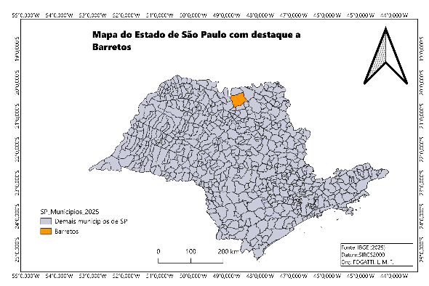
Fonte: Elaborado pelos autores com base em IBGE (2025).
Em 2005 (Figura 2), o uso da terra em Barretos era relativamente diversificado: a cana-de-açúcar (36.973 ha) já se destacava, mas em proporção próxima ao mosaico de usos (29.856 ha) e à pastagem (29.735 ha), indicando a coexistência de diferentes atividades agropecuárias no município.
Figura 2 - Uso e cobertura da terra em Barretos/SP em 2005.
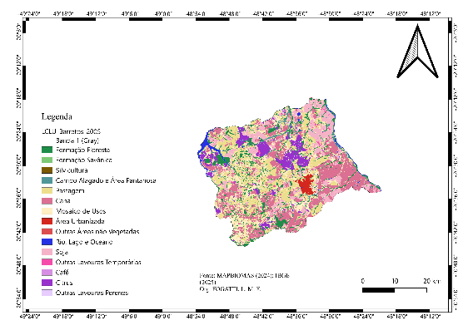
Fonte: Elaborado pelos autores com base em MapBiomas (2024) e IBGE (2025).
Em 2015 (Figura 3), nota-se uma reconfiguração expressiva da paisagem, com predomínio quase absoluto da cana-de-açúcar, que passou a ocupar 80.496 ha (mais que o dobro de 2005), sobretudo em detrimento da pastagem (13.332 ha) e da soja, a qual recuou de 21.469 para 7.149 ha.
Figura 3 - Uso e cobertura da terra em Barretos/SP em 2015.
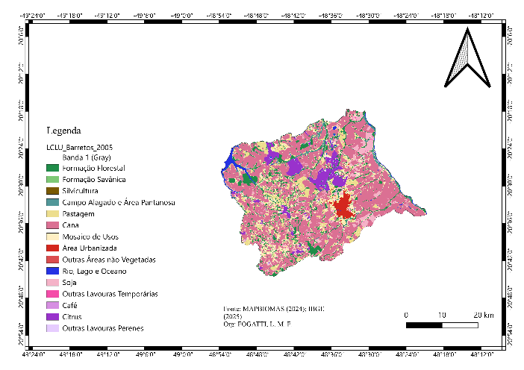
Fonte: Elaborado pelos autores com base em MapBiomas (2024) e IBGE (2025).
Em 2024 (Figura 4), a cana-de-açúcar seguiu dominante, com discreta retração frente a 2015 (76.874 ha), enquanto a pastagem continuou em queda (8.827 ha) e a soja apresentou recuperação parcial (11.953 ha), possivelmente associada à rotação de cultivo nas áreas de reforma de canaviais.
Figura 4 - Uso e cobertura da terra em Barretos/SP em 2024.
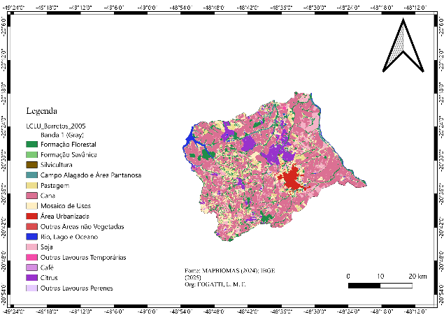
Fonte: Elaborado pelos autores com base em MapBiomas (2024) e IBGE (2025).
A Tabela 1 sintetiza a evolução das principais classes de uso e cobertura da terra no município entre 2005 e 2024.
Tabela 1. Área (ha) das principais classes de uso e cobertura da terra em Barretos/SP entre 2005 e 2024.
Classe | 2005 (ha) | 2015 (ha) | 2024 (ha) | Variação  2005-2024
Cana | 36.973 | 80.496 | 76.874 | +107,9%
Pastagem | 29.735 | 13.332 | 8.827 | -70,3%
Mosaico de Usos | 29.856 | 19.166 | 21.490 | -28,0%
Soja | 21.469 | 7.149 | 11.953 | -44,3%
Formação Florestal | 16.354 | 16.530 | 16.522 | +1,0%
Citrus | 10.997 | 9.192 | 9.361 | -14,9%
Área Urbanizada | 2.246 | 2.818 | 3.526 | +57,0%
Campo Alagado e Área Pantanosa | 4.124 | 3.936 | 3.773 | -8,5%
Rio e Lago | 2.637 | 2.404 | 2.341 | -11,2%
Fonte: Elaborado pelos autores com base em MapBiomas (2024).
Os resultados corroboram o padrão observado em outros municípios paulistas, no qual a expansão da cana-de-açúcar ocorre majoritariamente sobre pastagens, e não sobre vegetação nativa (Adami et al., 2012; Alkimim; Sparovek; Clarke, 2015). A Formação Florestal manteve-se praticamente estável no período (16.354 ha em 2005; 16.530 ha em 2015; 16.522 ha em 2024), sugerindo relativa efetividade da proteção legal das áreas de preservação permanente e de reserva legal do Código Florestal (Brasil, 2012), sobretudo nas faixas marginais aos cursos d'água, visíveis nos mapas como corredores lineares de vegetação remanescente. A Área Urbanizada, por sua vez, cresceu continuamente, de 2.246 ha em 2005 para 3.526 ha em 2024 (+57%), reforçando a necessidade de articulação entre o planejamento urbano e a gestão dos recursos naturais remanescentes. Já Campo Alagado/Área Pantanosa e Rio e Lago apresentaram discreta redução no período (-8,5% e -11,2%), o que indica a relevância de aprofundar o monitoramento das áreas úmidas e dos corpos hídricos municipais diante da consolidação da monocultura canavieira no entorno.

Conclusão
A análise da dinâmica de uso e ocupação da terra em Barretos/SP entre 2005 e 2024 evidenciou um intenso processo de especialização produtiva voltado à cultura canavieira, que mais do que dobrou sua área ocupada no município, substituindo principalmente áreas de pastagem e, em menor grau, de soja. A vegetação nativa remanescente, por sua vez, manteve-se relativamente estável no período, o que sugere efeito positivo, ainda que limitado, da legislação ambiental sobre a manutenção dos fragmentos florestais associados aos cursos d'água.
A expansão contínua da área urbanizada, somada à leve redução das áreas úmidas e dos corpos hídricos, reforça a importância de uma gestão integrada entre o planejamento urbano, a legislação de recursos naturais e o monitoramento da expansão agrícola. Os resultados podem subsidiar futuras políticas públicas de ordenamento territorial em Barretos/SP, bem como estudos complementares de valoração ambiental.

Agradecimentos
Os autores agradecem o apoio financeiro da Coordenação de Aperfeiçoamento de Pessoal de Nível Superior (CAPES) – Código de Financiamento. 001, bem como ao CAPES/PROAP.

Referências
ADAMI, M., et al. Remote sensing time series to evaluate direct land use change of recent expanded sugarcane crop in Brazil. Sustainability, v. 4, n. 4, p. 574-585, 2012. Disponível em: https://www.mdpi.com/2071-1050/4/4/574. Acesso em: 8 jul. 2026.

ALKIMIM, A.; SPAROVEK, G.; CLARKE, K. C. Converting Brazil's pastures to cropland: an alternative way to meet sugarcane demand and to spare forestlands. Applied Geography, v. 62, p. 75-84, 2015. Disponível em: https://www.sciencedirect.com/science/article/pii/S0143622815000910. Acesso em: 8 jul. 2026.

BARRETOS É O SEGUNDO MAIOR PRODUTOR DE CANA-DE-AÇÚCAR E DE BORRACHA DO ESTADO. In: Jornal de Barretos. Barretos, 26 out. 2024. Disponível em: https://jornaldebarretos.com.br/noticias/barretos-e-o-segundo-maior-produtor-de-cana-de-acucar-e-de-borracha-do-estado/. Acesso em: 8 jul. 2026.

BRASIL. Lei nº 12.651, de 25 de maio de 2012. Dispõe sobre a proteção da vegetação nativa e dá outras providências. Diário Oficial da União, Brasília, DF, 28 maio 2012.

CAMARA, M. R. G.; CALDARELLI, C. E. Expansão canavieira e o uso da terra no estado de São Paulo. Estudos Avançados, v. 30, n. 88, p. 93-116, 2016. Disponível em: https://www.scielo.br/j/ea/a/zfmhCpngtsfn8thv6sd6Q7D/. Acesso em: 8 jul. 2026.

IBGE. Instituto Brasileiro de Geografia e Estatística. Malha municipal do Estado de São Paulo. Rio de Janeiro: IBGE, 2025. Disponível em: https://www.ibge.gov.br/geociencias/organizacao-do-territorio/malhas-territoriais/15774-malhas.html. Acesso em: 8 jul. 2026.

SOUZA JR., et al. Reconstructing three decades of land use and land cover changes in Brazilian biomes with Landsat archive and Earth Engine. Remote Sensing, v. 12, n. 17, p. 2735, 2020. Disponível em: https://www.mdpi.com/2072-4292/12/17/2735. Acesso em: 8 jul. 2026.

MAPBIOMAS. Coleção 9 da série anual de mapas de cobertura e uso da terra do Brasil. 2024. Disponível em: https://brasil.mapbiomas.org/map/colecao-9/. Acesso em: 8 jul. 2026.

